Startlijst

Beste deelnemers,
Hierbij de definitieve startlijst voor de clubkampioenschappen van zaterdag 1 oktober 2016. Check deze startlijst goed of je starttijden gewijzigd zijn! Wij wensen jullie allemaal veel plezier en succes met de wedstrijd. Het doorgeven van wijzigingen en afmeldingen is niet meer mogelijk.
Per klasse van een discipline (bijv: klasse B mennen en klasse L1 dressuur) wordt er een klassement opgemaakt waarvan er een prijsuitreiking plaatsvindt. Niet-leden kunnen geen clubkampioen worden maar doen wel mee in het klassement per klasse en discipline. De prijsuitreiking van de gehele dag en de clubkampioenen vindt na afloop van de dag plaats in de binnenbak, dit zal omstreeks half 8/8 uur zijn. Dit jaar kennen we 6 clubkampioenen: mennen pony’s, mennen paarden, springen pony’s, springen paarden, dressuur pony’s en dressuur paarden.
Betaling van het inschrijfgeld vindt plaats bij het wedstrijdsecretariaat in de kantine alvorens je gaat losrijden. Heb je een box gehuurd voor je paard of pony? Ook dan kun je je melden bij het wedstrijdsecretariaat. De kosten voor het huren van een box bedragen 15,-- p. dag.
Vanwege ziekte is de fotograaf helaas verhinderd.

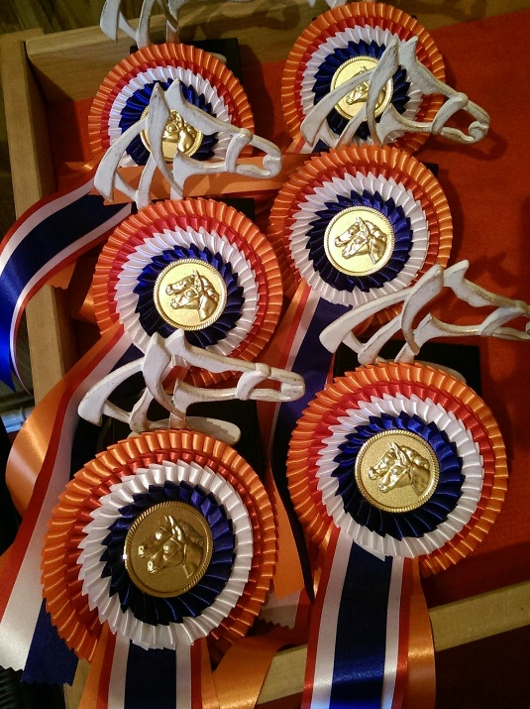

Mennen dressuur
Aanvang: 10:45
Jury:
nr.-- tijd | Ruiter | Paard/Pony | Klasse | Cat. | Proef
1—10:45 | Han Schievink | Grietje | B | Pa | 54
2—10:52 | Rob Wijnstok | Bouke | B | Pa | 54
3—11:00 | Annemarie Schievink | Grietje | B | Pa | 54
4—11:07 | Peter v/d Hoog | Charell | B | Pa | 54
5—11:15 | Anne Schievink | Ventje | B | Po | 54
6--11:25 | Marlies v/d Hoog | Charell | B | Pa | 54
7—11:32 | Jente Schievink | Ventje | B | Po | 54
8—11:42 | Jessie Weber | Whitney | B | Pa | 54
9—11:50 | Haico Janssen | Charell | B | Pa | 54
10—11:57 | Neliene v/d Hoog | Onbekend | B | Onb | 54

nr.-- tijd | Ruiter | Paard/Pony | Klasse | Cat.
12:35 | Han Schievink | Grietje | B | Pa
 | Rob Wijnstok | Bouke | B | Pa
 | Annemarie Schievink | Grietje | B | Pa
12:50 | Peter vd Hoog | Charell | B | Pa
 | Anne Schievink | Ventje | B | Po
 | Marlies v/d Hoog | Charell | B | Pa
13:05 | Jente Schievink | Ventje | B | Po
 | Jessie Weber | Whitney | B | Pa
 | Haico Janssen | Charell | B | Pa
 | Neliene v/d Hoog | Onbekend | B | Onb
Mennen vaardigheid
Aanvang: 12:35

Na afloop van mennen vaardigheid het vaardigheidsparcours opruimen en slepen.

Dressuur
Aanvang: 14:00
Jury:
nr.-- tijd | Ruiter | Paard/Pony | Klasse | Cat. | Proef
1—14:00 | Roxanne Drost | Ziezo | Z1 | Pa | 25
2—14:08 | Jolanda Boere-Mulder | Balerina | Z2 | Pa | 29
3—14:16 | Minke van der Stok | Zoë | Z2 | Pa | 29
14:24 -14:35 | Pauze/Baan verkleinen
4—14:35 | Ellemieke van den Akker | Heidi | Bixie-AA | Po | Bixiepr.-1
5—14:42 | Anja van Vliet | Martin | M1 | Pa | 17
6—14:49 | Lieke Lambers | Monty | B | Po | 5
7—14:56 | Juliette van den Hoogen | Daylight | B | Po | 5
8—15:03 | Bettine Kaashoek | Semmie | B | Pa | 5
9—15:10 | Tessa de Wolf | Beau | B | Pa | 5
10—15:17 | Naomi Hoogenboom | Vivaldi | B | Pa | 5
11—15:24 | Femke Schasfoort | Kjeld | B | Pa | 5
12—15:31 | Roelle van Soest | Encesto | B | Pa | 5
13—15:38 | Jizra Boere | Vita-Divette | B | Pa | 5
14—15:45 | Maranka Goedhart | Mette-Marit | B | Pa | 5
15—15:52 | Cilla Schrama | Rapido | B | Pa | 5
16—15:59 | Patricia Spelt | Remy | B | Pa | 5
16:06—16:20 | Pauze
17—16:20 | Celesta Hoogendijk | Giovanni | B | Pa | 5
18—16:27 | Thea Reuten | Bailey | B | Pa | 5
19—16:34 | Joke van Bemmel | Nisha | B | Pa | 5
20—16:41 | Zdenka Nieuwenhuizen | Shiva | B | Pa | 5
21—16:48 | Ineke Kasbergen | Amigo | B | Pa | 5
22—16:55 | Petra Reuten | Bailey | F1 | Po | F1 versie A 2016
23—17:02 | Luna Alberts | Shiva | F1 | Pa | F1 versie A 2016
24—17:09 | Bianca Walet | Kjeld | F1 | Pa | F1 versie A 2016
25—17:16 | Xandra van der Klis | Falina | L1 | Pa | 9
26—17:23 | Marije Kasbergen | Amigo | L1 | Po | 9
27—17:30 | Jolanda Boere-Mulder | Grace Kelly | L2 | Pa | 13
28—17:37 | Robina de Jong | Furina-O | L2 | Pa | 13
Springen

nr.-- tijd | Ruiter | Paard/Pony | Klasse | Cat.
1 | Lieke Lambers | Monty | 40/60 cm | Pony
2 | Melissa de Wolf | Beau | 40/60 cm | Paard
3 | Marije Kasbergen | Amigo | 40/60 cm | Pony
4 | Robina de Jong | Furina-O | 40/60 cm | Paard
5 | Yael Blomaard | Xantos | 70 cm | Pony
6 | Minke van der Stok | Zoe | 80 cm | Paard
7 | Yael Blomaard | Xantos | 90 cm | Pony
8 | Celesta Hoogendijk | Giovanni | 100 cm | Paard
9 | Celesta Hoogendijk | Giovanni | 100 cm | Paard
10 | Judy Schep (onder voorbehoud als d’r stallen schoon zijn ;) ) | Guus | 140 cm | Paard
Aanvang springen om 18:15.

